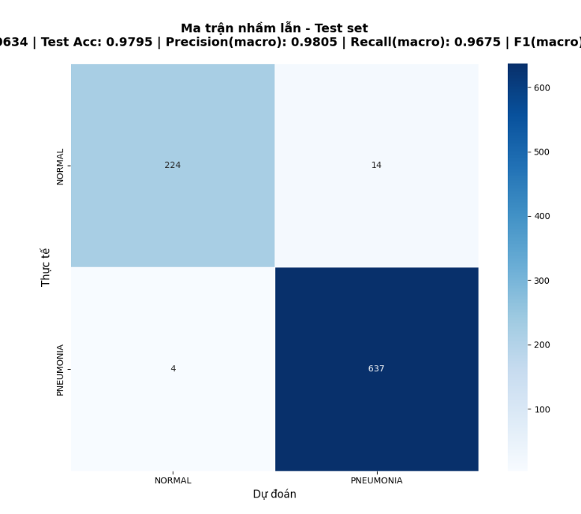
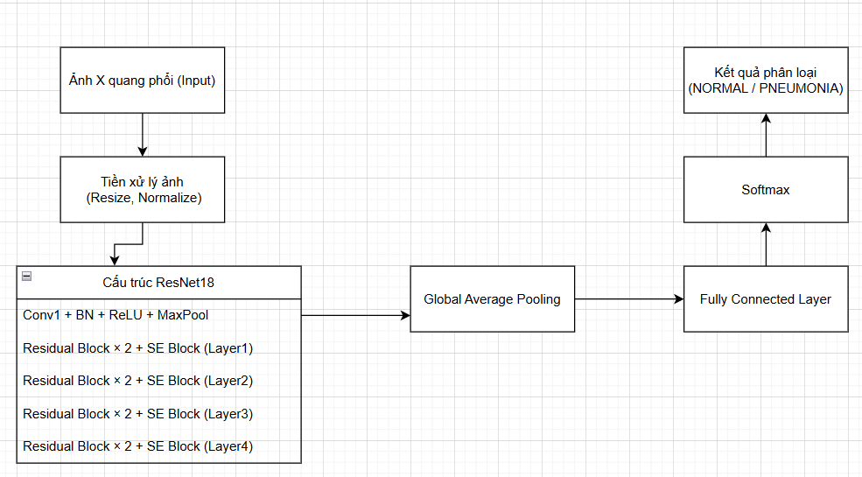


SƠ ĐỒ KHỐI
Công cụ sử dụng
Tô Chí Nguyên

Nguyễn Mộng Hiền
Sinh viên thực hiện:

Giáo viên hướng dẫn:
PHÁT HIỆN ẢNH Y KHOA BẤT THƯỜNG DỰA TRÊN ỨNG DỤNG MÔ HÌNH
RESNET-18 CẢI TIẾN
KHOA KỸ THUẬT CÔNG NGHỆ
ĐỒ ÁN CHUYÊN NGÀNH
TRƯỜNG ĐẠI HỌC TRÀ VINH

